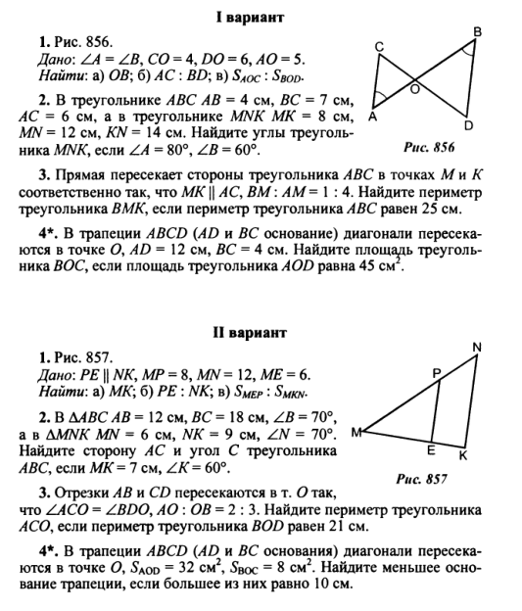

**5**

**7**

**8**

**16**

**25**

**69**

**40**

**3**

**45**

**5**

**18**



**5**

**7**

**8**

**16**

**25**

**69**

**40**

**3**

**45**

**5**

**18**

**10**

**5**